**湘潭大学**

**实 验 报 告**

**课 程： Oracle数据库**

**实验题目：**模式对象和用户权限管理

**学 院： 信息工程学院**

**专 业： 网 络 工 程**

**班 级： 2015网络工程2**

**学 号： 2015551621**

**姓 名： 王 康**

**完成日期： 2017年 11 月03日**

**一、实验目的**

1. 掌握Oracle的常用对象的操作方法。会使用常用对象解决一些实际问题。
2. 掌握Oracle的安全管理方法。

**二、实验内容**

**1．**索引，写出相应SQL命令。

**创建索引**

* 为student1表建立主键。(student1的结构与S表一样)。

create table student1 as select * from s;

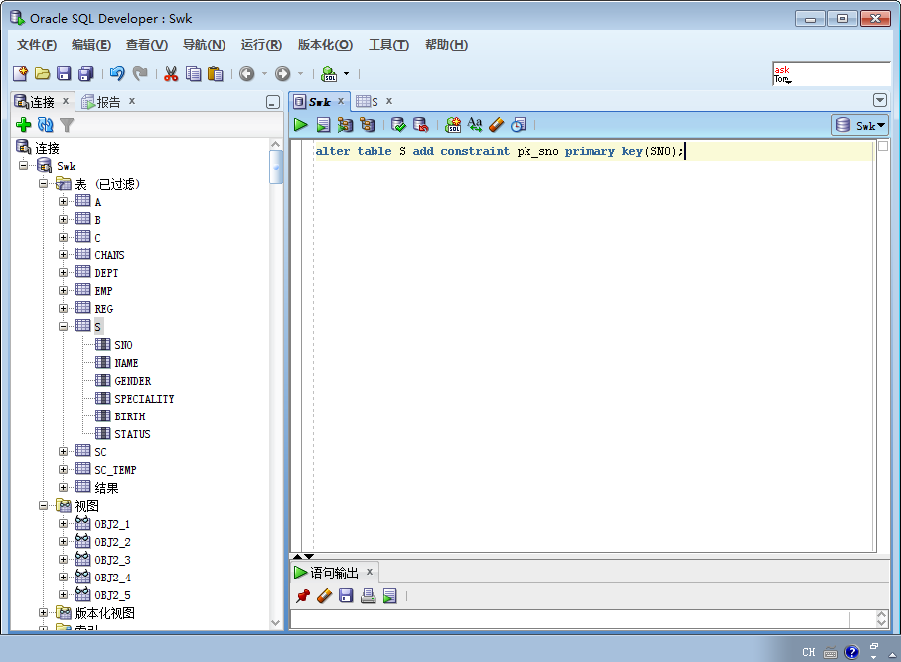

* 为student1表的name创建索引，索引名为“obj3_1”。

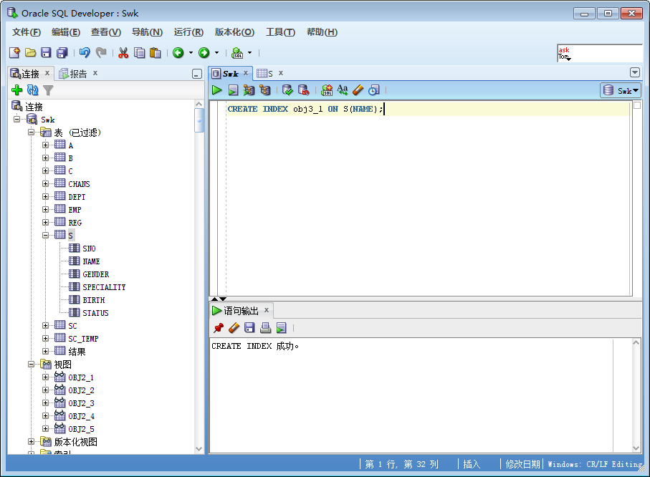

* 为student1表的birth创建索引，并以降序排列，索引名为“obj3_2”。

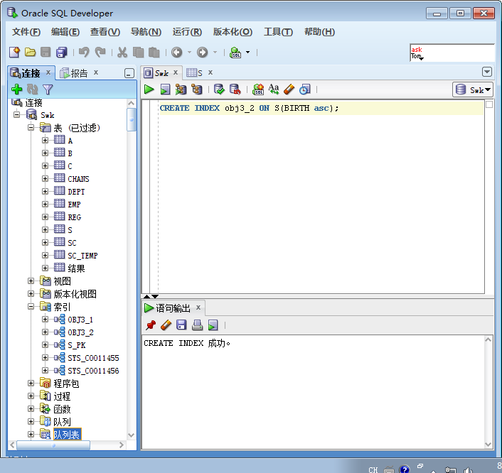

* 为student1表的gender创建位图索引，索引名为“student_gender_index”。

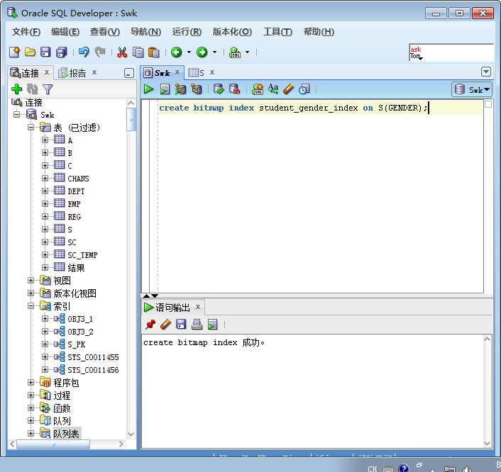

* 为student1表的gender与name创建组合索引，索引名为“obj3_3”。

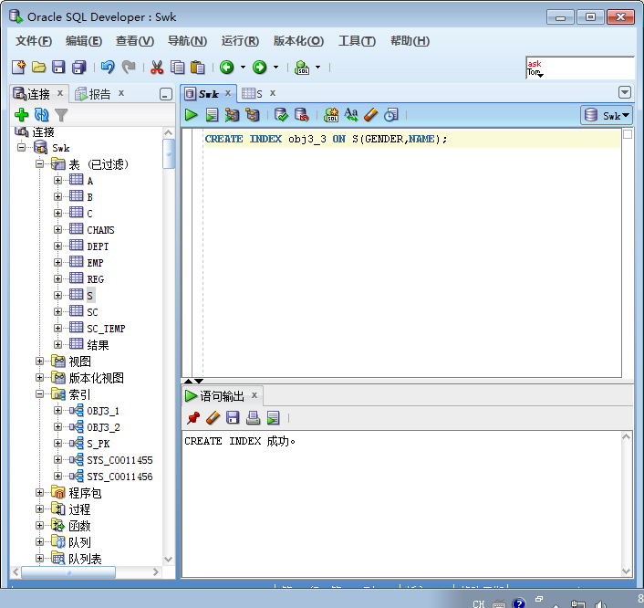

**查看索引**

* 利用数据字典视图USER_INDEXES、USER_IND_COLUMNS查看索引信息。

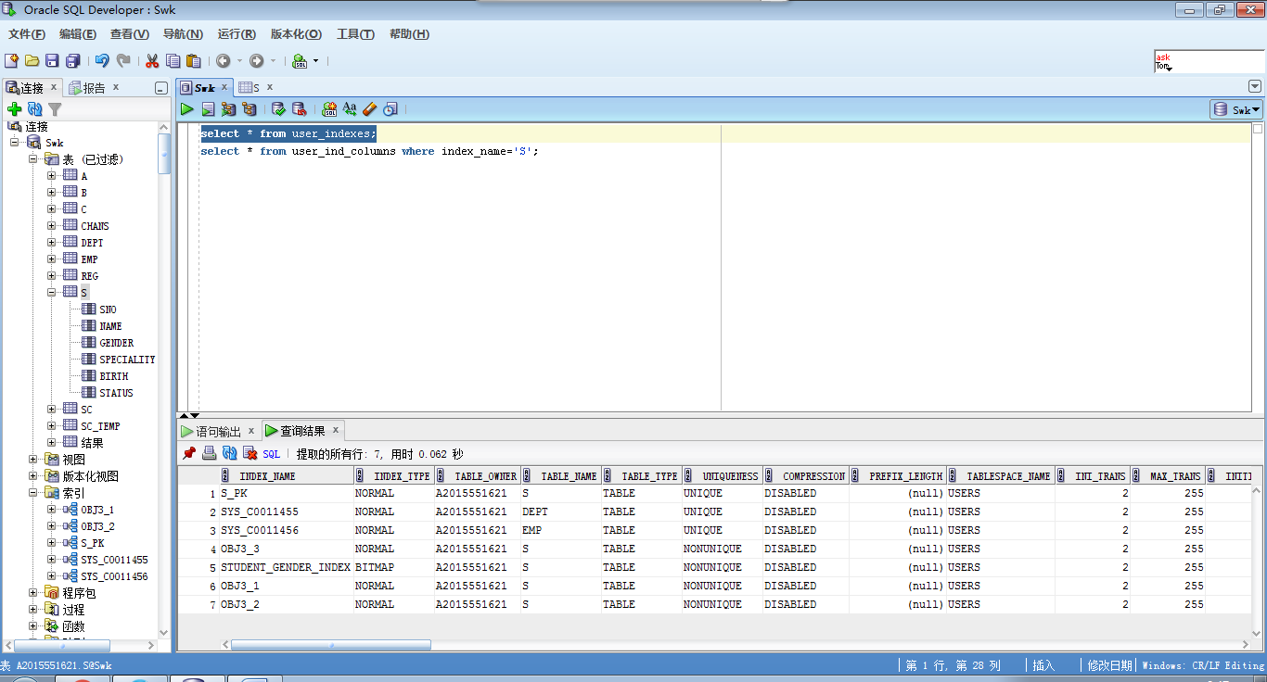

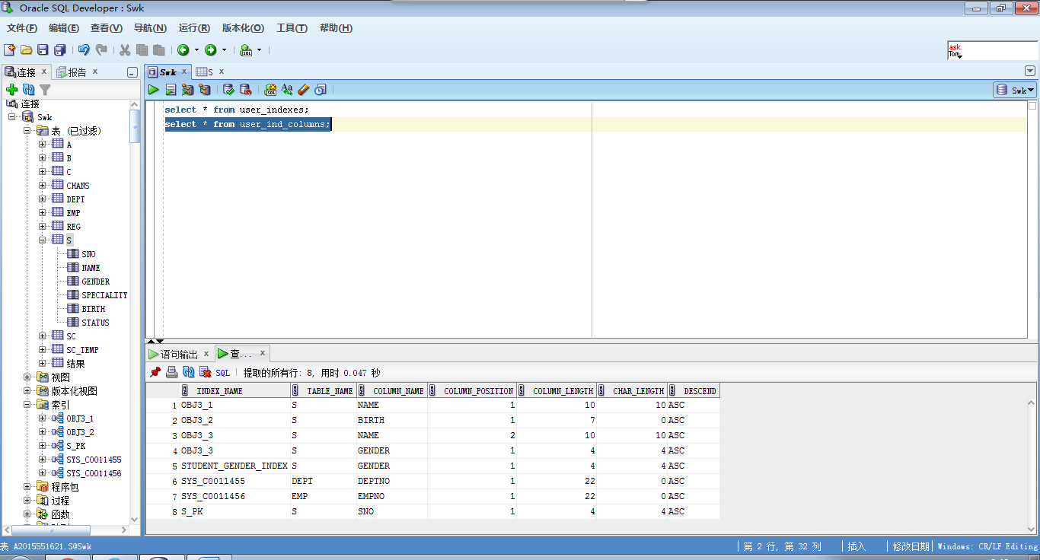

**删除索引**

* 删除索引“student_ gender _index”。

drop index student_ gender _index;

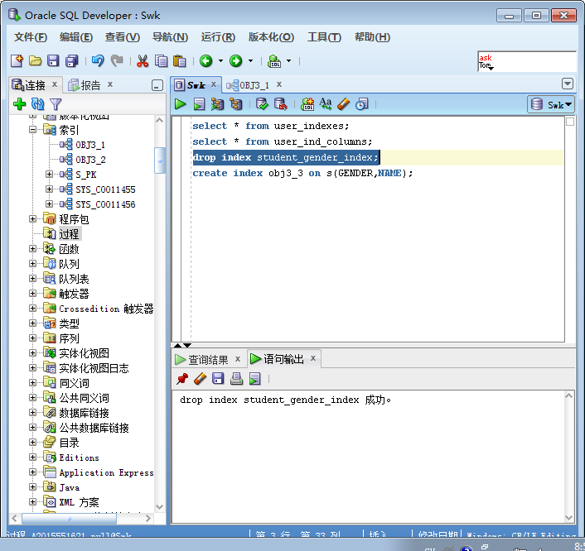

**2．同义词**，写出相应SQL命令。

**创建同义词**

➢  创建student1表的同义词，名为“obj3_4”。

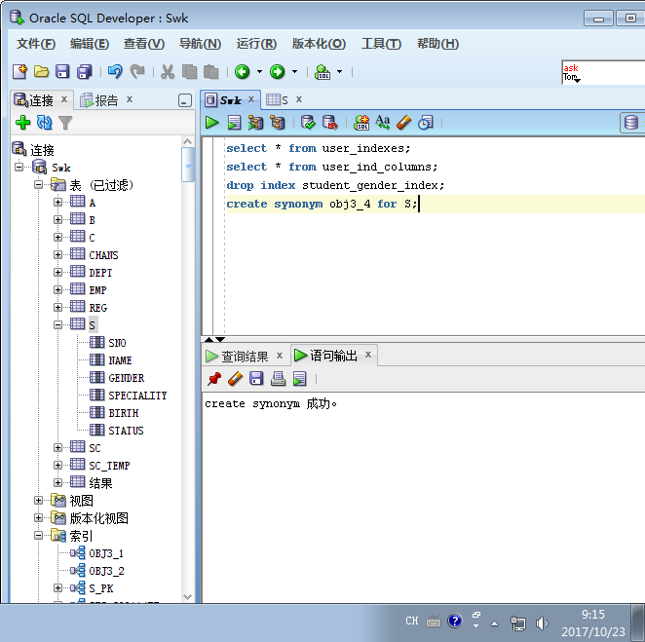

➢  创建同义词obj3_4的同义词，名为“st1”。

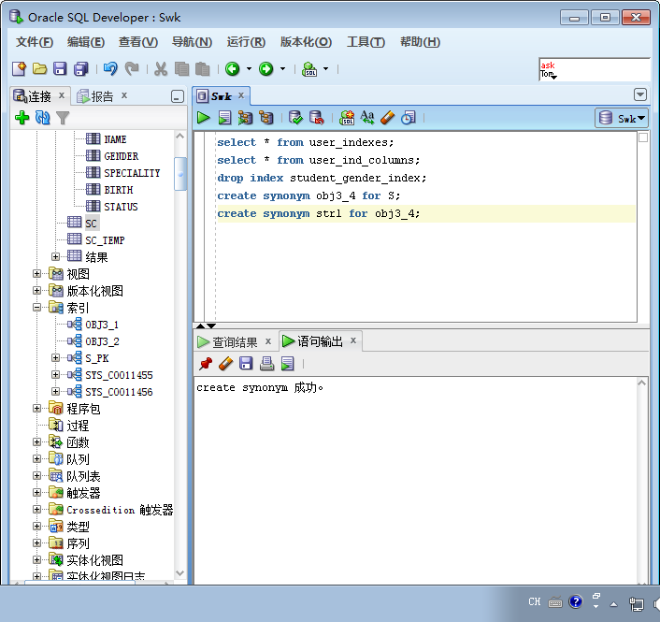

➢  创建视图obj2_1的同义词，名为“obj3_5”。

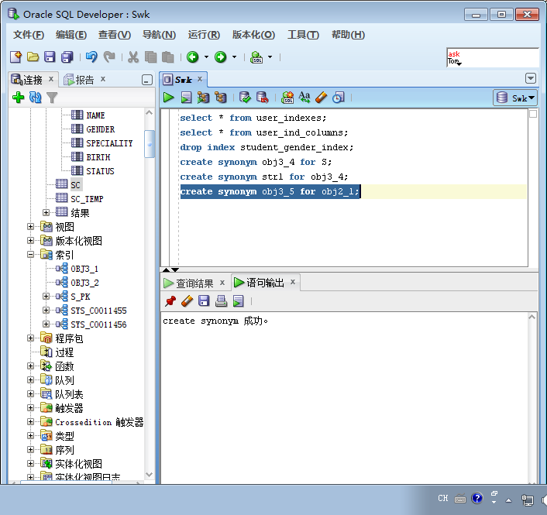

➢  创建视图obj2_5的公共同义词，公共同义词的命名规则：字符串“obj3_”后面跟上你的学号。

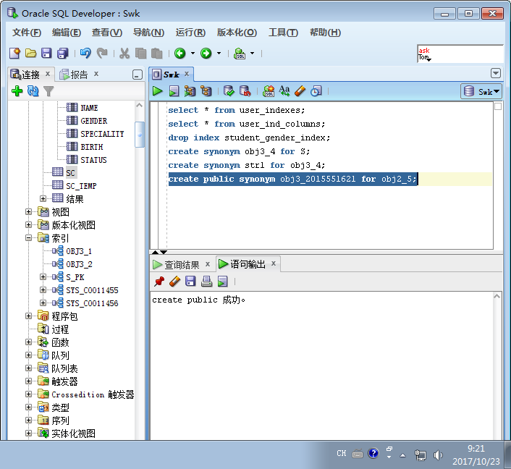

**查看同义词**

➢  利用数据字典视图user_synonyms、all_synonyms查看同义词信息。

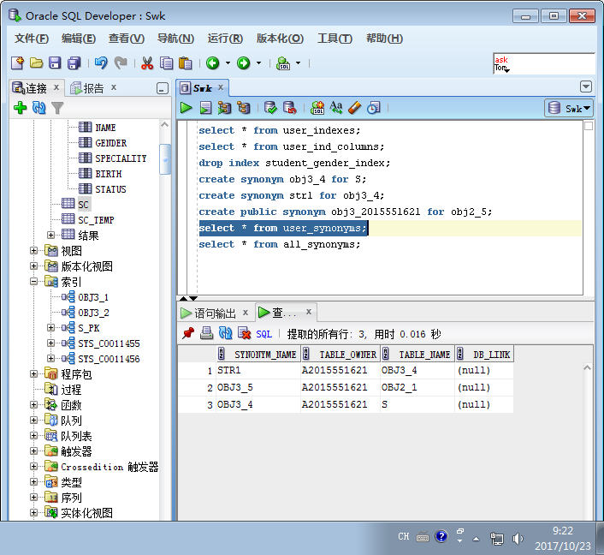 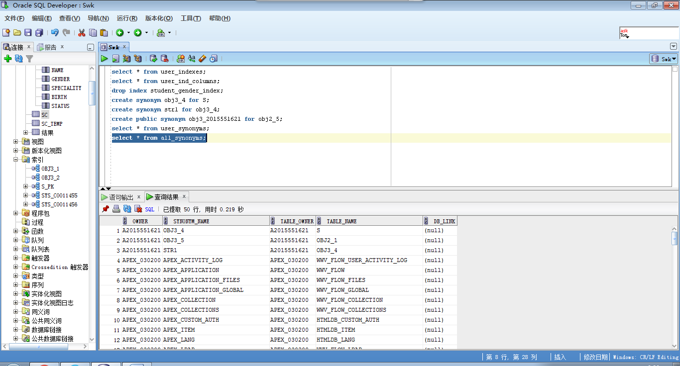

**删除同义词**

➢  删除同义词st1。

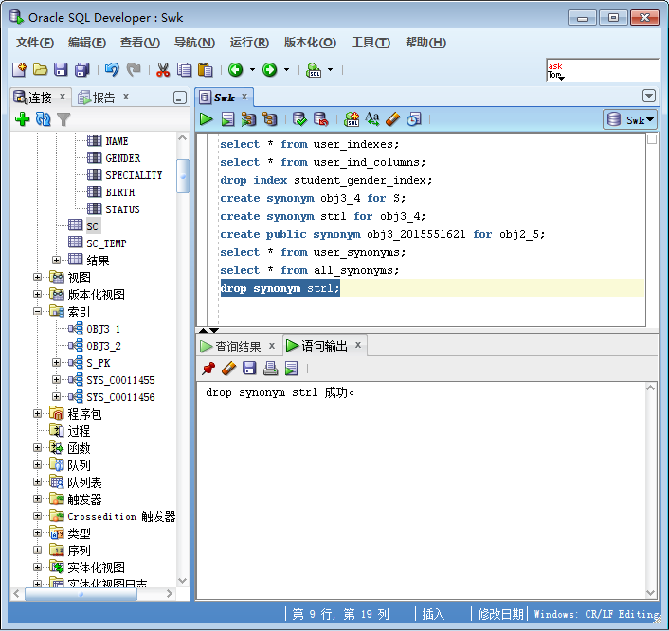

**3．序列**，写出相应SQL命令。

**创建序列**

➢  创建序列，该序列起始值50，步长为10，不缓冲，序列名为“obj3_6”。

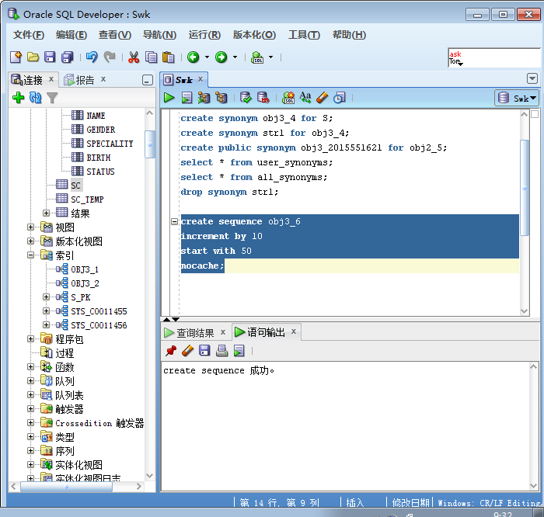

➢  创建序列，该序列最大值无限制，最小值为1，步长为1，序列名为“obj3_7”。

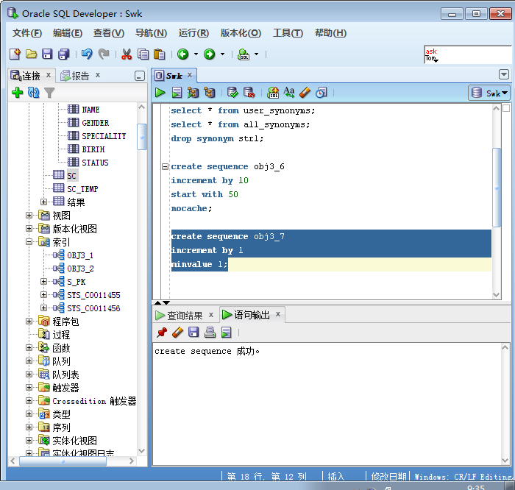

➢  创建序列，该序列起始值为1000，步长为2，最大值为10000，不可循环，序列名为“obj3_8”。

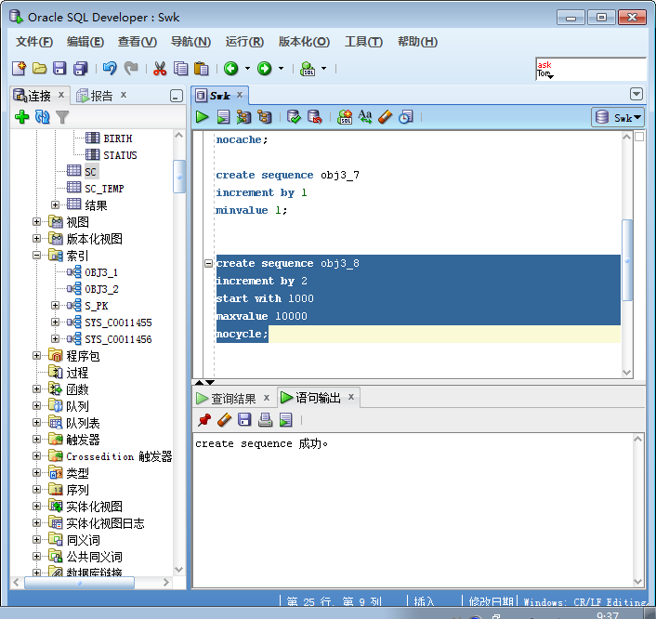

**查看序列**

➢  利用数据字典视图user_SEQUENCES、all_SEQUENCES查看序列信息。

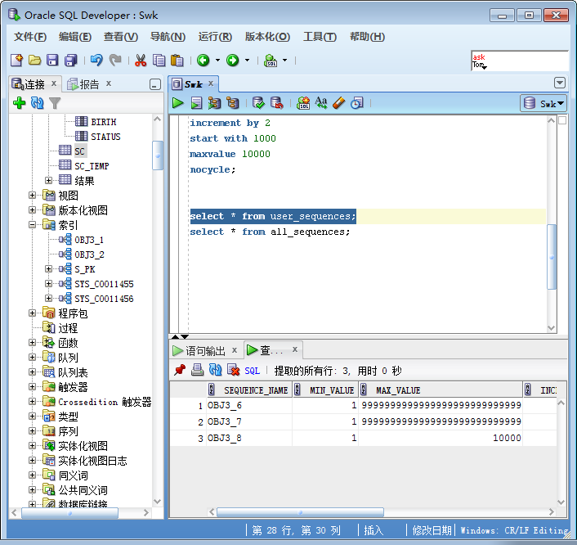 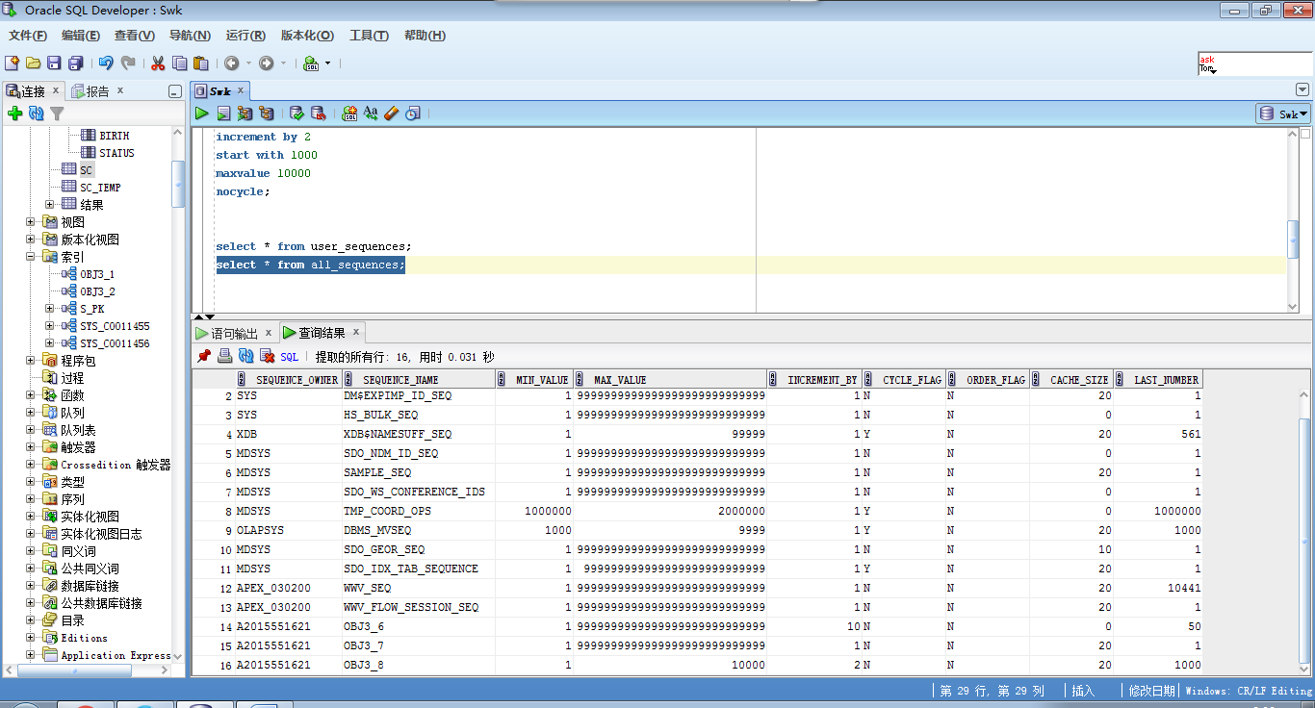

**引用序列**

➢  向DEPT表中插入三条记录，利用序列obj3_6生成部门编号。

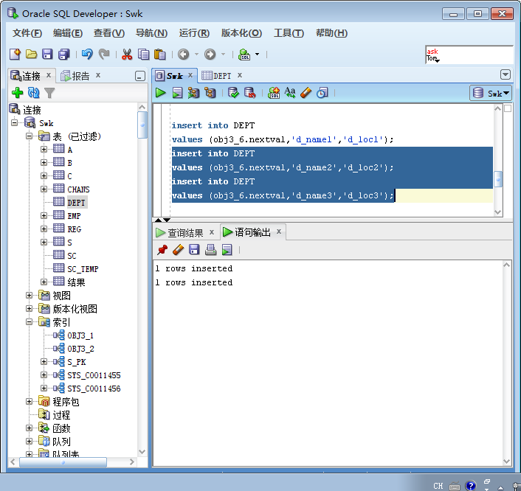

**修改序列**

➢  修改序列“obj3_6”，将该序列最大值设为“82000”，最小值设为“10”，步长设为“5”。

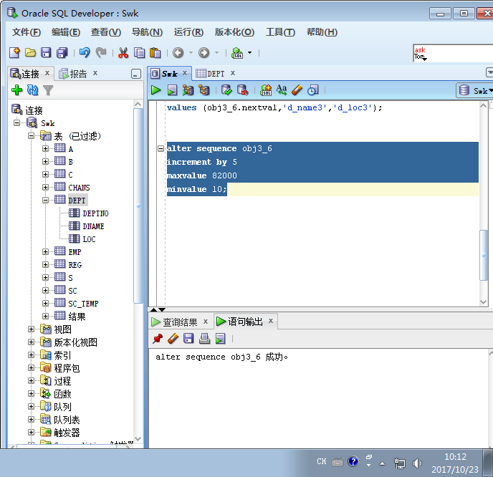

➢  修改序列“obj3_7”，将该序列最大值设为“1000”。

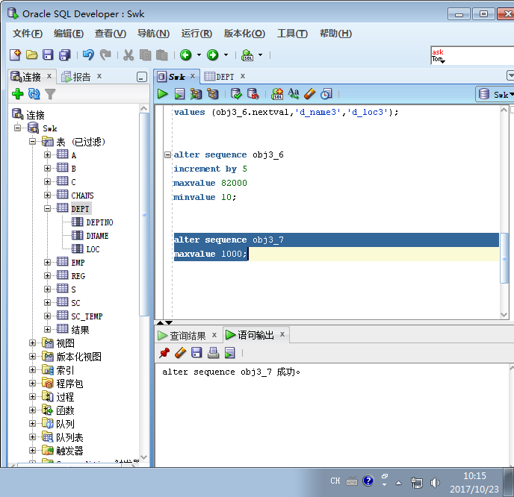

**4．用户**，在自己安装的ORACLE系统中做实验，写出相应SQL命令。

**创建用户**

➢  创建一个用户，用户名为你自己姓名的汉语拼音，密码是你的学号。

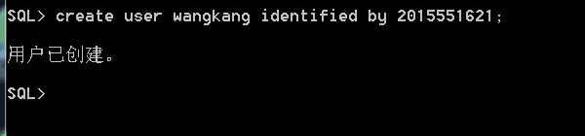

➢  该用户授予一定的权限

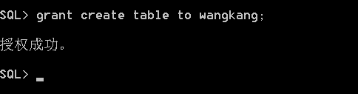

**授予用户权限**

新开一个会话，以新创建的用户身份连接并对scott中的emp表进行查询、删除操作。如果权限不够，则授予相应权限。最后，回滚事务。



**修改用户信息**

➢  修改该用户的口令，然后用新口令重新连接。

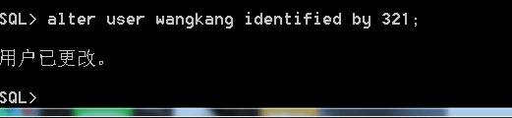

➢  封锁该用户的账号，然后解锁。

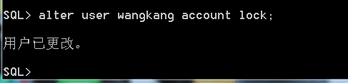

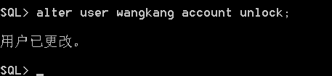

**查询用户与权限信息**

➢  利用数据字典视图dba_user、user_sys_privs、user_tab_privs、user_role_privs、session_privs查询用户与权限信息。

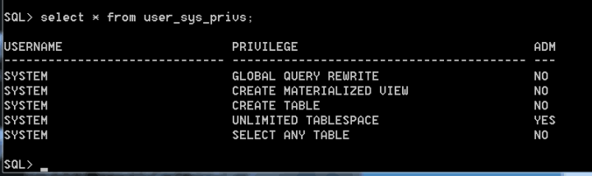

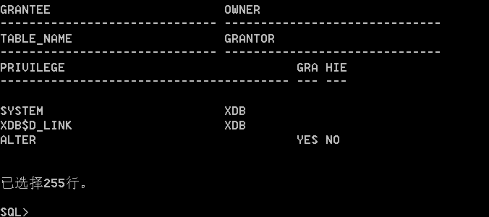

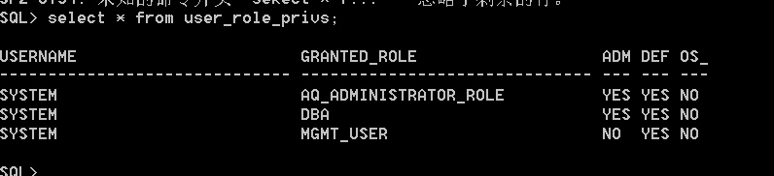

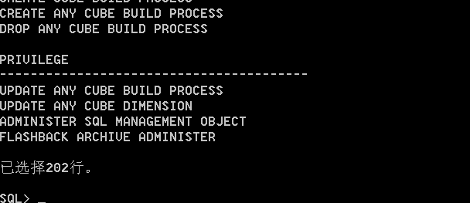

**删除用户**



**三、实验问题分析**

**实验问题1：关于创建用户问题的出现原因，以及解决方案**

1、问题的出现

创建如下以姓名为用户名。学号为密码的用户：

Create user wangkang identified by 2015551621；

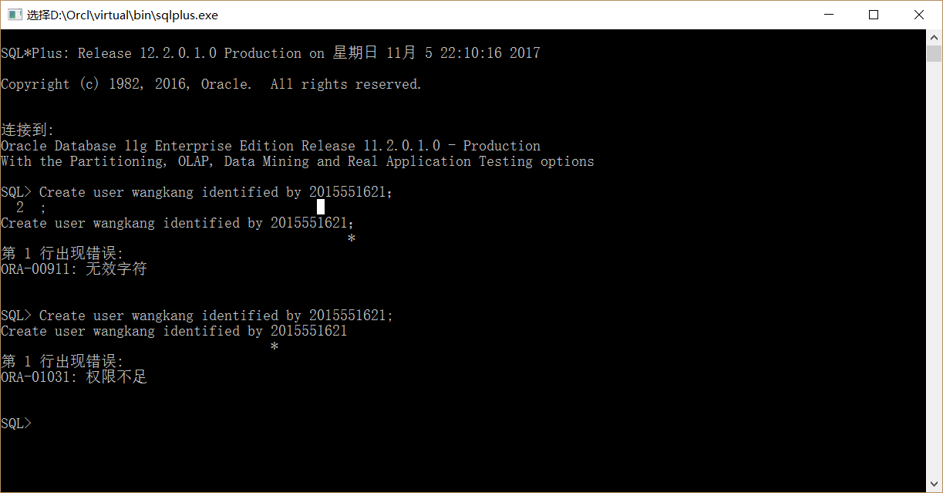

--弹出错误信息提示

--ORA-03031：权限不足

2、问题分析

在Oracle中是以老师给的用户登录，没用相应的权限创建新用户，若要创建新用户，需要拥有更高的权限。

3、解决方案

方案1：

查资料得在更高权限下创建用户并在用户名前面加上C##后就可以成功创建用户

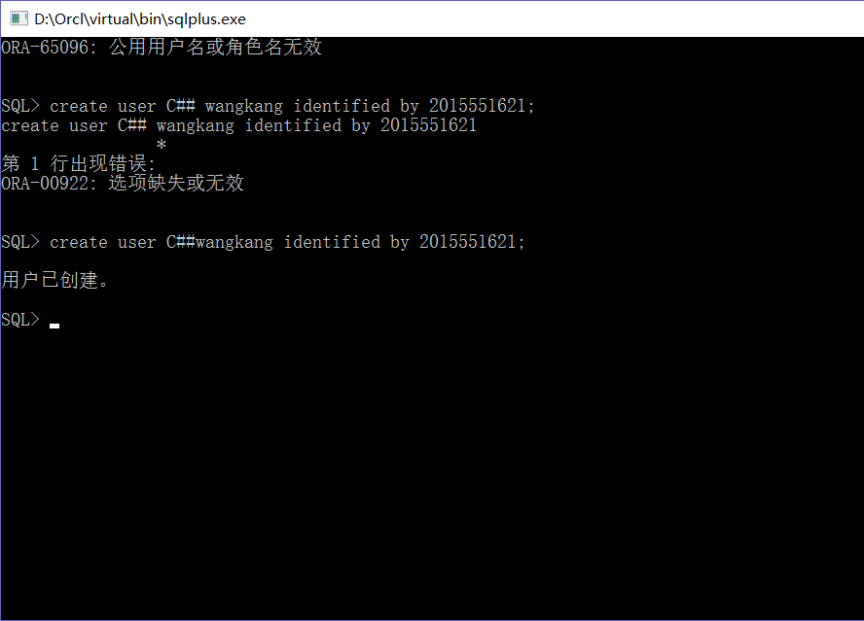

SQL语句如下：

connect / as sysdba;

create user C##wangkang identified by 2015551621;

**四、小结**

在创建用户这里走了很多弯路，开始是电脑的问题，后来百度发现数据库分为各级权限用户，对应的用户只能行使相应的权限。